Птицы

|  |  |  |
| --- | --- | --- |
| http://danlik.ru/wp-content/uploads/2015/05/Vorona-700x634.jpgворо́на | http://m.uraldaily.ru/sites/default/files/800px-Passer_domesticus_m.jpg  воробе́й | http://mac.net.ua/media/news/239db6985ae5a60cbfd08def37edd51b  сини́ца |
| http://player.myshared.ru/615081/data/images/img6.jpg  дя́тел | http://img1.liveinternet.ru/images/attach/c/7/94/561/94561763_6q.png  снеги́рь | http://ocka3ke.ru/sites/default/files/styles/large_tale/public/soroche_gnezdo_1.jpg  соро́ка |
| http://danlik.ru/wp-content/uploads/Govoryashhiy-grach.-Mikhail-Prishvin.jpgграч | https://ds04.infourok.ru/uploads/ex/0379/0007a498-44e8c79a/hello_html_302feb14.jpgла́сточка | http://img.ii4.ru/images/2010/12/11/69054_Bez_imeni_1.png  го́лубь |

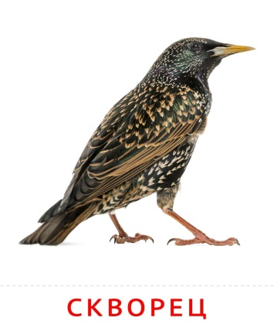

скворе́ц